中信银行《出国留学中介评价指数白皮书》赴加留学解析

中信银行与国际知名调研机构尼尔森公司合作推出《出国留学中介评价指数白皮书》。堪称国内首个以第三方中立的角度提出的相对客观的评价指数。
当您真正了解《白皮书》的诞生过程，就能放心的依据它在出国留学的诸多事务上找到稳妥而专业的解决方案。
本期我们将继续为您解读一下赴加拿大留学，《白皮书》能给您提供怎样的指导。
- 加拿大留学整体状况：
宽松的新政驱动留学人数持续增长
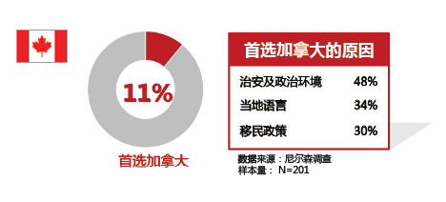
- 为什么选择赴加留学？
长久以来，加拿大一直是中国留学人群的最佳选择之一。《白皮书》显示，将加拿大作为留学首选国的人数占比高达11%。
加拿大具备良好的教育质量、优美的环境、合理的费用和宽松的移民政策，以及优良的语言环境，是英语留学国家的高性价比之选。
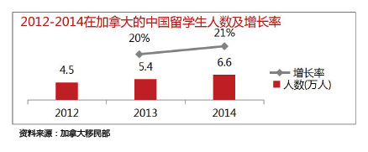
数据显示，2012-2014年是加拿大留学人群高速增长的两年，中国留学生的人数以20%的速度增长。随着加拿大政府颁布豁免担保金新政、及部分省对移民政策的进一步放宽，加拿大对中国留学生的吸引力不断加大。
- 去加拿大学什么？
会计
会计专业在加拿大的需求率和就业率都较高，毕业后的就业前景广阔；多伦多大学、滑铁卢大学、麦克马斯特大学的会计专业在加拿大居前列；
工程
加拿大作为能源大国，其工程类专业（如矿业工程、石油工程、机械工程、土木工程等）发展领先，且对人才的需求较大。毕业生在加拿大和中国的就业形势都很好；
除此之外，加拿大的金融、酒店和旅游管理、计算机、物流等也为热门专业。
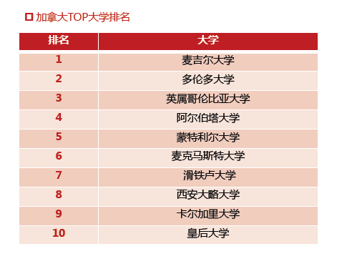
资料来源：
权威大学排名机构QS 2016 World University发布的加拿大大学综合排名

